
Ficha de Verificação de Conhecimentos de Matemática

4.º Ano Data: ____ / ____/ _____

Aluno(a): ______________________________________________________ Nº _____ Turma: D

Apreciação Global: _______%_______________________Professora: ___________________________

Observações: 1ª fase: ____________________________________________________________

O/A Encarregado(a) de Educação: ____________________________________ Data: ____ / ____/ ____

Grupo I

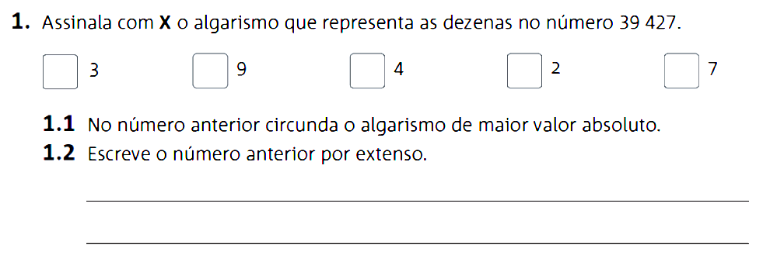

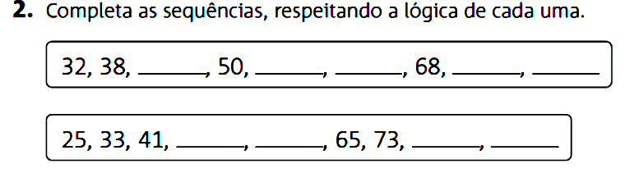
3. Considera o número 387 651 e completa:
O algarismo 8 pertence à ordem ________________________________.
O algarismo 5 pertence à ordem ________________________________.
A classe dos milhares é formada pelos algarismos _________________.
A classe das unidades é formada pelos algarismos _________________.

3.1. Escreve o número por extenso.
____________________________________________________________________________________________________________________________________________________________________________________________________________

4. Quanto vale o algarismo 5 em cada um dos números?

693 251 |  | 657 203 |  | 19 725 |  | 502 134
vale  ___________  unidades |  | vale  ___________  unidades |  | vale  ___________  unidades |  | vale  ___________  unidades

5. Considera os seguintes números.

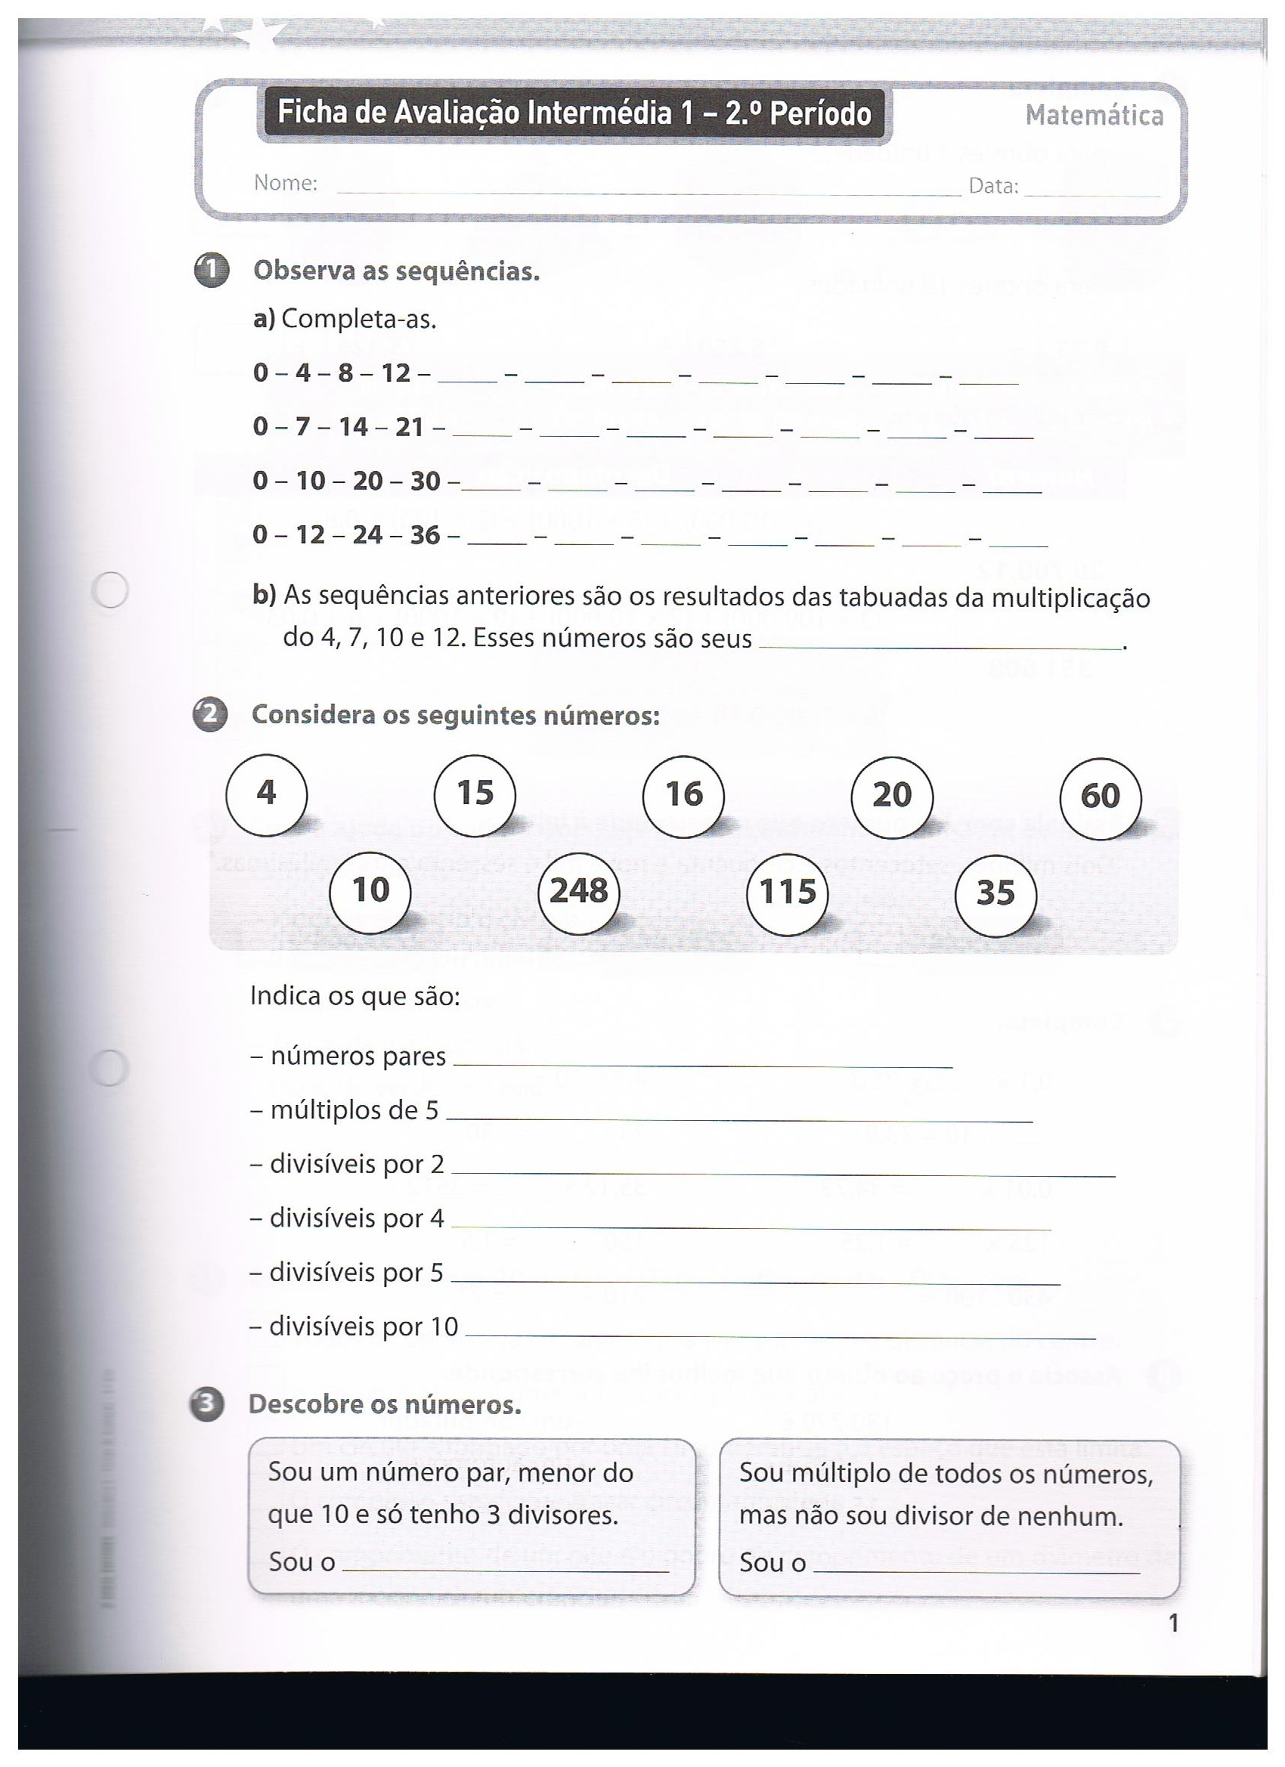
5.1.

6. Pinta os múltiplos de 6 do quadro.

1 | 2 | 3 | 4 | 5 | 6 | 7 | 8 | 9 | 10
11 | 12 | 13 | 14 | 15 | 16 | 17 | 18 | 19 | 20
21 | 22 | 23 | 24 | 25 | 26 | 27 | 28 | 29 | 30
31 | 32 | 33 | 34 | 35 | 36 | 37 | 38 | 39 | 40
41 | 42 | 43 | 44 | 45 | 46 | 47 | 48 | 49 | 50
51 | 52 | 53 | 54 | 55 | 56 | 57 | 58 | 59 | 60

7. Completa o quadrado mágico, de modo a obteres a soma 34 em linha, em coluna e na diagonal.
 | 12 |  | 13
15 | 6 |  | 3
 |  | 11 | 2
4 | 9 | 5

Grupo II

- Os alunos iniciam a aula com uma tarefa de Rotina
  - Ajuda-os a resolver a tarefa de rotina 1.
Descobre qual é o número inteiro que:
- está compreendido entre 299 e 400;
- tem como algarismo das dezenas o 2:
- é múltiplo de 5:
- não é múltiplo de 2.

R:_____________________________________

  - Resolve a tarefa de rotina 2.

Por quantos quadrados é composta a figura?
____________________________

- Com os algarismos 2, 5, 4, 3 forma:
- o maior número possível: ______________________________.
- o menor número par possível: _______________________________.
- mais alguns números que conseguires: _______________________________.

  - Completa:
X 2 x 4 x 3 x 6
4 _____ _____
5 _____ _____
6 _____ _____
8 _____ _____
9 _____ _____
3 _____ _____

6 _____ _____
8 _____ _____
5 _____ _____
9 _____ _____

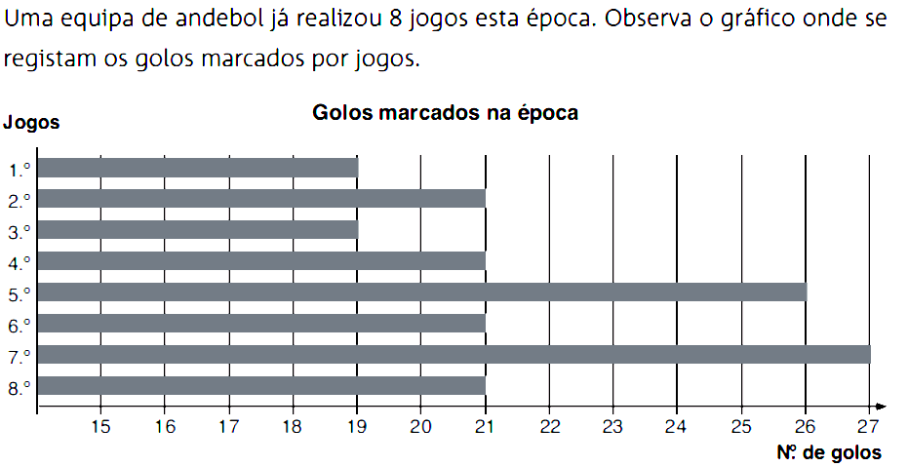

- Completa:

Nos 1º e 3º jogos marcou __________ golos em cada um.

Nos 2º, 4º, 6º e 8º jogos marcou __________ golos em cada um.

No 5º jogo marcou __________ golos e no 7º jogo marcou __________ golos.

  - Qual a moda de números de golos marcados por esta equipa? Porquê?
________________________________________________________________
________________________________________________________________

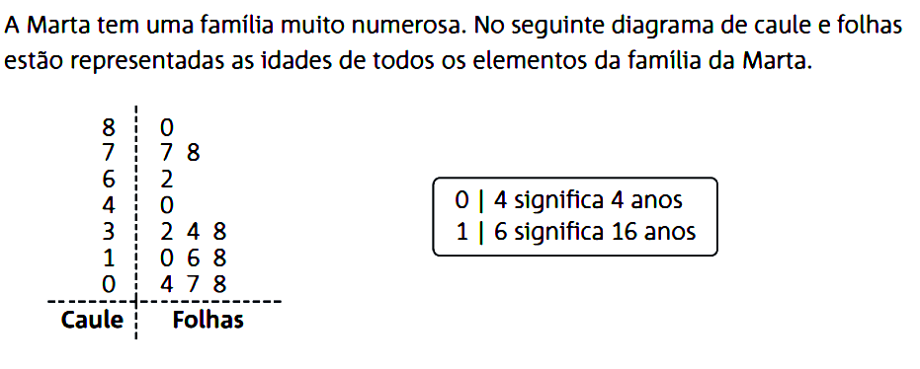

  - Quantos elementos tem a família da Marta?
__________________________________________________________________
__________________________________________________________________

  - Quantas pessoas são menores de idade nesta família?
____________________________________________________________________________________________________________________________________

  - Que idade tem o elemento mais idoso da família?
__________________________________________________________________
__________________________________________________________________

Grupo III
- A professora Rosa comprou 29 livros de literatura infantil a 17 euros cada um.
Quanto pagou? (Resolve através do algoritmo).

R: ___________________________________________________________________________
- Um produtor de leite resolveu fazer uma campanha de angariação de fundos para uma instituição de solidariedade.
- Por cada embalagem de 6 pacotes, 2 euros revertiam a favor da instituição.
- As embalagens venderam-se em paletes de 24 embalagens cada uma.
- No 1º dia venderam-se 68 paletes de embalagens.
Quanto recebeu a instituição por cada palete?

R: ________________________________________________________________

  - Quanto recebeu no final do primeiro dia?

R: ______________________________________________________________
2ª fase:

